様式第H-9号（第6条、第15条、第43条関係)
受付番号 | 受付年月日 | 評定番号 | 評定年月日
(一般用)
(屋内専用)

警報用ポリエチレン絶縁ケーブル型式評定申請書（新規・更新）
年 月 日
一般社団法人電線総合技術センター会長殿
住所；
申請者名；
担当責任者氏名（役職名・氏名及び電話番号）
◯印
（次の製造者名等は連名申請の場合のみ記入してください。）
住所；
製造者名；
担当責任者氏名（役職名・氏名及び電話番号）
◯印
警報用ポリエチレン絶縁ケーブルの型式評定を受けたいので下記のとおり申請します。
なお、型式評定を取得した際には、「日本電線工業会規格への技術基準適合性の評定に関する規則（JDD09101）」を遵守いたします。
注１ 連名申請の場合は、品質保証協定書を添付してください。
注２ 更新申請又は申請者若しくは製造事業者が既に評定を取得している型式について連名申請する場合は次の表を記入し、当該型式に係る評定証書（写）を添付してください。
評定番号
有効期限 | 年 月 日

記

１．品名及び工場又は事業場
１－１ 品名
品名 | 製品試験用試料の線心数・サイズ
警報用ポリエチレン絶縁ケーブル | 一 般 用
警報用ポリエチレン絶縁ケーブル | 屋内専用
１－２ 評定に係る製品を製造する工場又は事業場の名称及び住所
名称；
住所；

２．申請の範囲
- 主 材 料
シース | - ビニル混合物のもの  - 耐燃性ポリエチレン混合物のもの

(2) 一 般 用
導体サイズ | 線 心 の 数
導体サイズ | 平 形 | 丸 形（心より） | 丸 形（対より）
0.65mm | ～ 心 | ～ 心 | ～ 対
0.9 mm | ～ 心 | ～ 心 | ～ 対
1.2mm | ～ 心 | ～ 心 | ～ 対

- 屋内専用
導体サイズ | 線 心 の 数
導体サイズ | 平 形 | 丸 形（心より） | 丸 形（対より）
0.65mm | ～ 心 | ～ 心 | ～ 対
0.9 mm | ～ 心 | ～ 心 | ～ 対
1.2mm | ～ 心 | ～ 心 | ～ 対

３．構 造
3.1 構造表
(1) 一般用平形ケーブルの構造表
線  心  数  （ ） | 導 体 | 絶 縁 体 |  | シ ー ス
線  心  数  （ ） | 外 径  mm | 標 準  厚 さ  mm | 外 径  （約）  mm | 標 準  厚 さ  mm | 外 径  （約）  mm

- 一般用丸形ケーブルの構造表
線  心  数  （ ） | 導 体 | 絶 縁 体 |  | シ ー ス
線  心  数  （ ） | 外 径  mm | 標 準  厚 さ  mm | 外 径  （約）  mm | 標 準  厚 さ  mm | 外 径  （約）  mm

- 屋内専用平形ケーブルの構造表
線  心  数  （ ） | 導 体 | 絶 縁 体 |  | シ ー ス
線  心  数  （ ） | 外 径  mm | 標 準  厚 さ  mm | 外 径  （約）  mm | 標 準  厚 さ  mm | 外 径  （約）  mm

- 屋内専用丸形ケーブルの構造表
線  心  数  （ ） | 導 体 | 絶 縁 体 |  | シ ー ス
線  心  数  （ ） | 外 径  mm | 標 準  厚 さ  mm | 外 径  （約）  mm | 標 準  厚 さ  mm | 外 径  （約）  mm
遮へい、がい装、自己支持形等の付加は上記構造表に含まれるものとする。

3.2 構 造 図
図例１ 丸 形

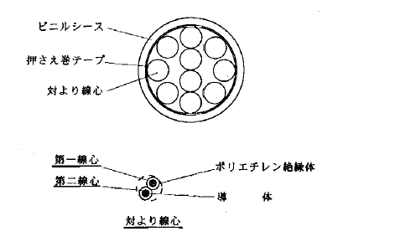

図例２ 平 形
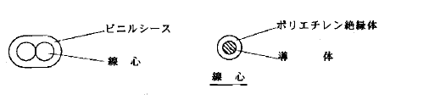

４． 評定マークの表示内容（注）
ケーブル表面の表示内容を記入してください。
注）ケーブル表面の表示については、規則により、ケーブルの表面に容易に消えない方法で次の事項を連続表示することとされています。
①一般用 ＪＣＴケイホウ 評定取得者名又はその略号（連名申請により評定を取得した場合は、評定取得者名及び製造事業者名又はそれぞれの略号） 製造年又はその号 EM又はEM-AE（耐燃性ポリエチレンシースの場合）

②屋内専用 ＪＣＴケイホウ オクナイ 評定取得者名又はその略号（連名申請により評定を取得した場合は、評定取得者名及び製造事業者名又はそれぞれの略号） 製造年又はその略号 EM又はEM-AE（耐燃性ポリエチレンシースの場合）

５．品質管理に関する書類
新規申請又は更新申請で製造設備、検査設備、製造工程若しくは品質管理の方法が変更されている場合には，以下の内容の書類を添付してください。

5.1 製造設備
工 程 名 | 製 造 設 備 名 | 製 造 者 | 製造年月 | 主 仕 様 | 台 数
5.2 検査設備
検 査 設 備 名 | 製 造 者 | 製造年月 | 主 仕 様 | 台 数
5.3 製造工程及び品質管理の概要
工 程 図 | 工 程 名 | 管理項目 | 測定機器 | 記 録 | 検査方法 | 実施部門

